1.4: Ziehe - formbarhed og kulturel frisættelse
Den tyske ungdomssociolog Thomas Ziehe (1947-) tager fat på mange af de samme emner, som Giddens har omtalt i relation til det senmoderne samfund. Ziehes fokus ligger ligeledes på samfundets påvirkning af individet og dets identitetsdannelse i en senmoderne kontekst.
Ifølge Ziehe har udviklingen i vores del af verden siden 1950’erne medført en frisættelse af mennesket på den måde, at overleverede normer og ideer er på vej til at blive værdiløse. Moderne mennesker er blevet frigjort fra sted, slægt, religion og til dels også køn. Akkurat som Giddens pointerer, mener også Ziehe, at alle de instanser, der i det traditionelle samfund medvirkede til, at normer og holdninger blev fasttømrede fra generation til generation og inden for den enkelte klasse eller gruppe, er blevet frisat.
Hvor man før i tiden var mere fastlåst og mere eller mindre kunne regne med at følge kulturelt, socialt og følelsesmæssigt i forældrenes fodspor, er tendensen og holdningen nu, at man har alle muligheder for at forme sit eget liv. Det gælder blot om at tage de, ifølge en selv, rigtige valg.
Ifølge Ziehe ligger der også en ambivalens i denne ændrede tilstand:

Den kulturelle frisættelse producerer en ejendommelig dobbelttendens: Menneskene bliver i stadig højere grad frisat fra traditionens symbolske grundlag. Konsekvensen af dette er først og fremmest en opskrivning af subjektivitetens betydning. Aldrig før har så mange mennesker haft så meget tid, så mange materielle muligheder, så megen psykisk opmærksomhed, så meget samfundsmæssig symbolik og billeder til at kunne tænke og tale om lykke, om ens lidelse og relationerne til andre og behovet for kommunikation.
Kilde: Ziehe & Stubenrauch (1983)
Hvis man skal ”oversætte” ovenstående tilstandsbeskrivelse af samfundet, så handler det om to modstående effekter. På den ene side kan det være frisættende, idet man har større mulighed for at skabe sin tilværelse. På den anden side kan det være belastende, fordi ansvaret for, hvordan ens eget liv former sig, i langt højere grad end tidligere bliver et personligt anliggende.
Det mindsker den sikkerhedsfølelse det er at vide, hvilke forventninger man kan tillade sig at have til tilværelsen. Kravene til den enkelte øges, og det voksende spillerum for ens egne forventninger, drømme og længsler kontra disses begrænsede mulighed for virkeliggørelse kan skabe usikkerhed. Jo mindre ens livsperspektiver og afgørelser kan fastlægges ud fra traditionerne, jo vigtigere bliver ens individuelle beslutninger og valg, og jo mere sætter man sig selv i fokus.

Øget refleksivitet
Begrebet dækker over den mulighed, det enkelte menneske har for at forholde sig til sig selv. Man må reflektere over sig selv og sine sekundære erfaringer, hvilket vil sige den viden, man er omgivet af fra eksempelvis massemediernes billeder. Man kan tænke over, hvem man er, hvorfor man tænker og handler, som man gør, hvordan man virker på andre osv. Som et led i aftraditionaliseringen er overtro, myter, traditionelle normer og værdier blevet erstattet af videnskabelig viden og rationel indsigt. Den stigende aftraditionalisering af alle områder af tilværelsen betyder, at alt i princippet er til diskussion. Noget, som ifølge Ziehe på den ene side giver mangfoldigheden (på grund af stor frihed) og på den anden side skaber ambivalensen (usikkerhed) for det enkelte individ.

Formbarheden
Med dette begreb mener Ziehe, at alting er muligt. Alt kan lade sig gøre. Som menneske i tiden skal man være åben for alle muligheder – vælge retning og forme sig selv. I dette ligger også følelsen af ambivalens. På den ene side er det befriende med øgede valgmuligheder, men bagsiden kan være et præstationspres.

Det, der ikke er skæbne, kan jeg ændre og det, jeg kan ændre, er jeg ansvarlig for, et ansvar jeg ikke længere kan smyge mig uden om.
Thomas Ziehe

Beslutningskonflikterne, valget af livsstil og de heraf resulterende ambivalenser og skuffelser må det enkelte menneske selv tumle med. Alt kan formes. Kroppen, karrieren, uddannelsesforløbet, kæresten etc. Man bliver så at sige i princippet instruktør i sit eget liv. Fremhævelse af ”i princippet”, fordi det ikke altid er muligt at leve op til forventningerne.

Individualisering – den kulturelle frisættelse
Individualisering er den proces i samfundet, hvor individet spiller en stadig stigende rolle og i stigende grad skal træffe beslutninger på egen hånd. Derfor er vi som individer blevet mere og mere fokuserede på, hvordan vi opfattes af andre mennesker. Spørgsmålet om, hvorvidt vores individuelle tilværelse nu er interessant og anerkendt af andre, fylder meget. I denne forbindelse taler Ziehe om et stigende behov for subjektivisering hos det senmoderne menneske. Ved subjektivisering forstås et ønske om, at andre skal se og anerkende ens eksistens og følelser. Dette fører til en vedblivende kamp om opmærksomhed, som vel bedst kan eksemplificeres gennem den ekstreme selveksponering, som i disse år foregår blandt unge på sociale medier som Facebook.

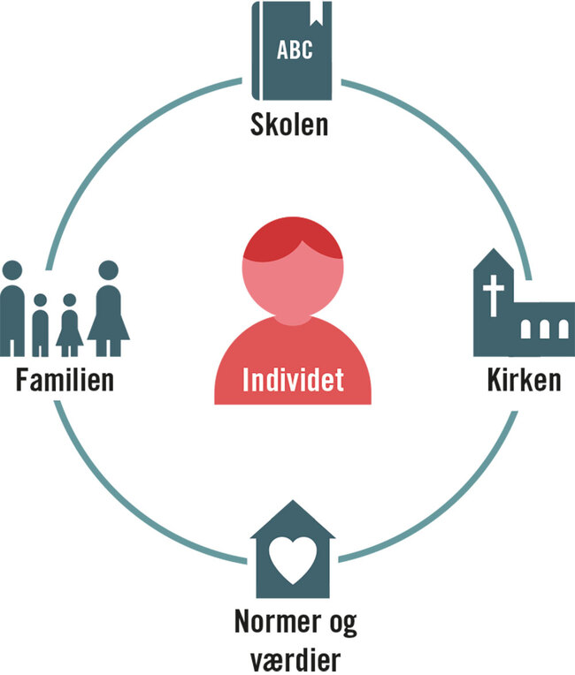
Den kulturelle frisættelse betyder, at individet ikke længere er bundet af tro og traditioner. De stødpudezoner, man som individ havde tidligere, er for alvor begyndt at gå i opløsning. Med stødpudezoner mener Ziehe, at vi som individer historisk set altid har haft nogle faste retningslinjer at pejle efter. Man kunne så at sige søge svar og skabe sin identitet gennem det generelle syn på seksualitet, opdragelse, skole, religionen og ens sociale indplacering i samfundets opbygning. I løbet af udviklingen af det senmoderne samfund har disse stødpudezoner (faste retningslinjer) gennemgået så store forandringer, at det skaber – ja, en mangfoldighed af muligheder
Figur 1.4: Stødpudezoner, der beskytter individet mod det omgivende samfund. Illustration: Mie Hvidkjær

og en mængde faldgruber (det ambivalente aspekt). Et eksempel på dette er, at vi ikke længere tager den samme uddannelse som vores forældre eller følger traditionerne fra kirken. Der er altså tale om en helt ekstrem moderniseringsproces, der næsten totalt frisætter individet på det personlige plan.
Resultatet af den proces, som Ziehe beskriver, er, at den enkelte tidligt i sin tilværelse konfronteres med de mange valgmuligheder og samtidig i stor stil ansvarliggøres. Det resulterer i en stadigt stigende individualisme. En individualisme, der samtidig med den store frihed gør, at vi søger flere alternative fællesskaber for ikke at stå alene i tilværelsen.
[…]

